江西农业大学本专科毕业生学历或学位证明书申请表
姓 名 |  | 性 别 |  | 出生日期
身份证号 |  |  |  | 毕结业结论 | ◻毕业 ◻结业
入学年月 | 年 月 | 毕业年月 | 年 月 | 所学专业
学 制 |  | 学历层次 | ◻本科 ◻专科 | 所获学士学位 | 例：农学学士
申请证明书  类型 | £毕业证明书 £结业证明书 £学位证明书 |  |  | 申请时间：
联系电话 |  |  | 办理原因 | 例：证书遗失、证书损坏等
原毕业证书  编 号 |  |  | 原学位证书  编 号
申请材料  详单 | 1、申请人身份证原件现场审核；  2、本人近期 两寸蓝底彩色照片4张和 该照片的电子版（每类证明书交2张）；  （电子照片应与纸质照片一致）  3、单位证明，说明申请人身份和未扣留其证书；  4、如申请者本人因故无法亲自返校办理，需要委托他人代为提交申请材料的，需提供委托书，说明被委托人与自己的关系和委托事项，代办人需提供身份证复印件；  5、如申请人在2002届前毕业，请先到学校档案馆复印本人的毕业文凭登记存根。  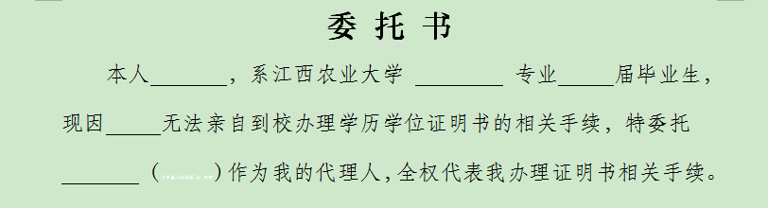  注：证书上照片丢失、证书破损等原因的证书损坏，需要证明书的申请人，请按1、2项准备（损坏的原证书需交回）  委托书图例
备注 | - 选择项在本人对应的选项 £ 内打 “√” ，不申请的项目可以不用勾选；  - “原毕业证书编号”、“原学位证书编号”根据申请需求自行填写，  如遗忘可以申请查询。

